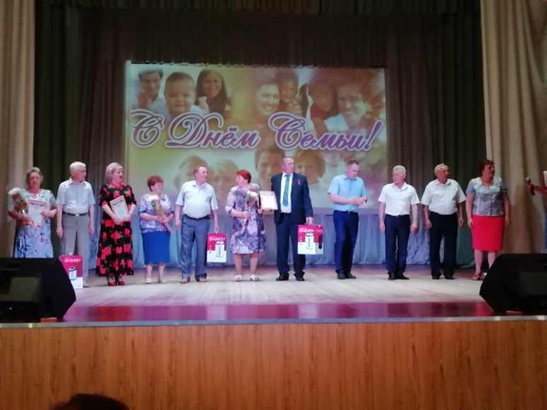
24 мая 2019 года на территории Конышевского района проведено праздничное мероприятие в рамках международного Дня Семьи.
На данном мероприятии чествовались династия учителей- семья Андросова Вячеслава Егоровича и Валентины Ивановны, династия врачей- семья Себякина Анатолия Дмитриевича и Татьяны Леонидовны, династия аграриев- семья Копылова Ивана Федоровича и Елены Петровны.
С поздравительными словами к собравшимся обратились заместитель Главы Администрации Конышевского района Шулешов В.Н., Глава п.Конышевка Краснов А.С., Глава Беляевского сельского совета Сорокин И.В., председатель Представительного собрания Лапина Т.А. Кроме того, в адрес главных участников праздничной программы звучали слова благодарности от их детей. Зрители пришедшие на праздник насладились прекрасным выступлением артистов.

